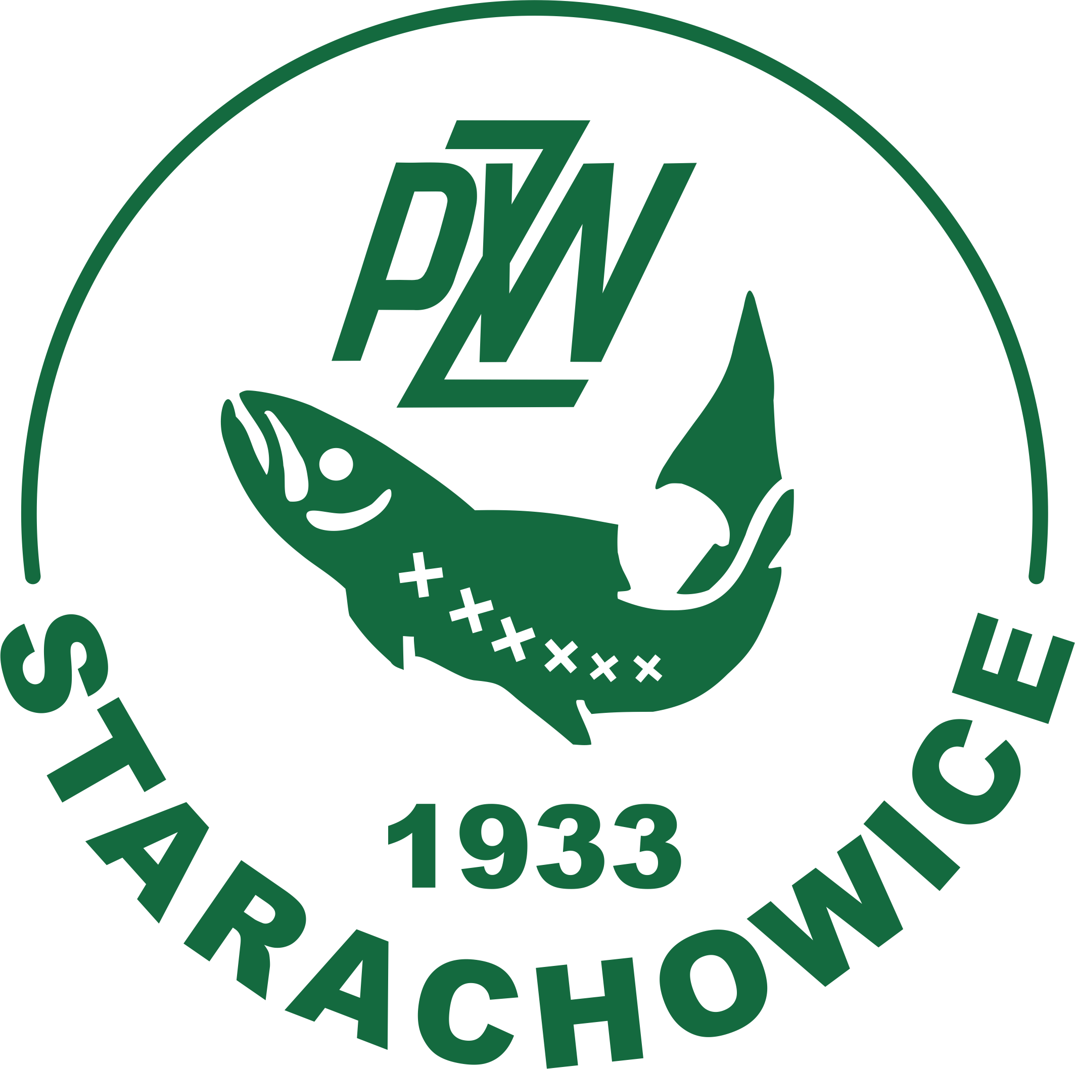

Zarząd Koła Polskiego Związku
Wędkarskiego w Starachowicach
zaprasza na

Walne Zgromadzenie SprawozdawczE

CZŁONKÓW Koła PZW

Zgromadzenie odbędzie się w dniu 17 listopada 2024 r.
w sali „OLIMPIA „ Urzędu Miasta Starachowice
przy ul. Radomskiej 45
Rozpoczęcie obrad:
godz.8 ³⁰ - w I - terminie ; godz. 9 ⁰⁰ - w II – terminie
Prosimy o zabranie ze sobą legitymacji członkowskiej z aktualnymi opłatami

